В Башкирии проходят рейдовые мероприятия судебных приставов «За комфорт надо платить»
В Башкортостане стартовала акция «За комфорт надо платить!». При подготовке к новому отопительному сезону служба судебных приставов вместе с представителями предприятий ТЭК, ЖКХ и НОФ «Региональный оператор» проведут рейдовые мероприятия по выявлению и привлечению к административной ответственности жильцов, уклоняющихся от уплаты денег по данной категории исполнительных производств.
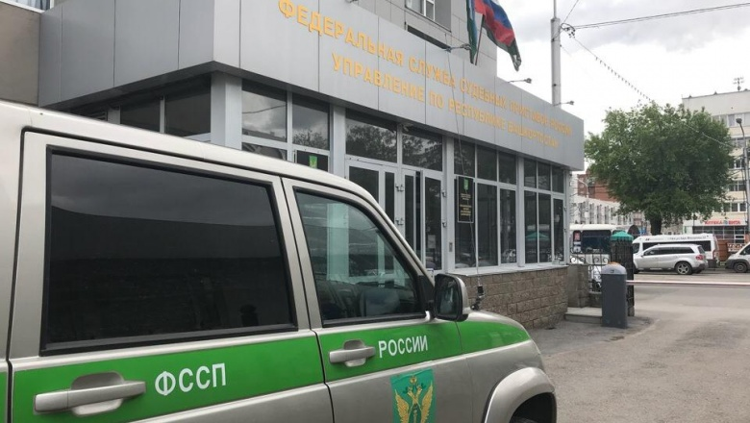
Источник: Башинформ
Для того чтобы взыскать долги, приставы будут наведываться в дома к должникам, составлять акты описи и ареста имущества, отключать подачу услуг. Кроме того, в отношении любителей не платить по счетам будут применяться и другие меры принудительного взыскания.
«За пять месяцев текущего года в пользу жилищно-коммунальныхи топливно-энергетических организаций судебные приставы республики уже взыскали порядка 1 млрд 229 млн рублей. Сотрудники службы активно работают в этом направлении, ведь суммы, накопленные недобросовестными потребителями — это недополученные деньги, которые, в том числе, могли бы повысить и качество поставляемых услуг», — пояснили в пресс-службе судебных приставов Башкортостана.
По информации ведомства, на 6 июня 2018 года у судебных приставов на исполнении находится 1 780 исполнительных производств о взыскании задолженности в пользу НОФ «Региональный оператор» на общую сумму порядка 15 млн рублей. Из этой суммы граждане задолжали 12,5 млн рублей, остальное приходится на юридические организации. Самый большой долг — 240 тысяч рублей — накопил житель Уфы.
«Но даже самый маленький долг — а это всего 200 рублей — необходимо оплатить, поскольку вместе с просрочкой и исполнительным сбором он может вырасти в разы и составит уже 1600 рублей», — проинформировали в ведомстве.
Судебные приставы применяют для взыскания долгов такие продуктивные меры, как ограничение права выезда за территорию России и арест имущества.
«26 должников не смогут отдохнуть на зарубежных курортах, так как их задолженность составила более 30 тысяч рублей. Эта сумма достаточна для того, чтобы запретить выезд за границу, — привели данные в УФССП по РБ. — Также с начала года арестовано имущество должников на общую сумму 6,8 млн рублей. С января по май текущего года посредством применения мер принудительного исполнения взыскано 12,4 млн рублей, из них с физических лиц — 9,7 млн рублей. Самый крупный возвращенный долг предприятием составил 346,5 тысячи рублей, гражданином — 118,5 тысячи рублей».

